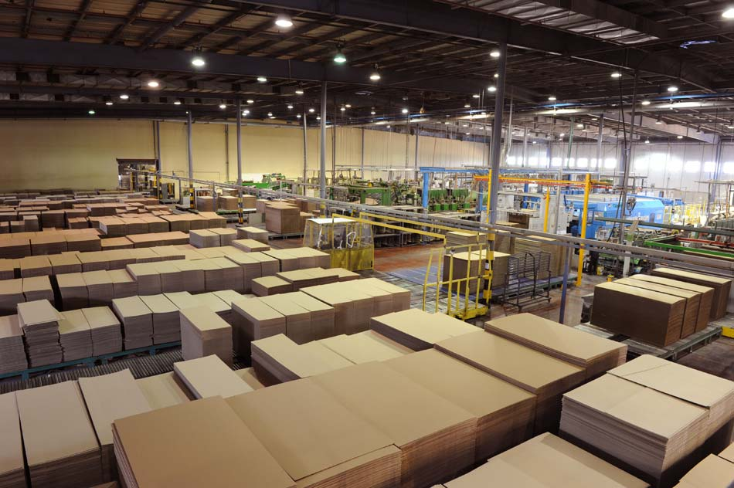


קוד אתי
בסט קרטון
/ SOC - 01.12 מהדורה 03 / תחולה 07/2025

מי אנחנו ומה אנחנו עושים?
החברה מציעה אריזות קרטון גלי איכותיות, יעילות ובטוחות לשימוש בהתאם לצרכים המשתנים של לקוחות החברה על פי ערכי האתיקה של יושרה ואמון, בטיחות ובריאות, מקצועיות וכבוד האדם.

על מי חל הקוד האתי?
מטרת הקוד האתי לעגן בכתובים את ערכי היסוד, על פיהם, בין היתר, פועלת החברה, ונועד לרכז את כללי ההתנהגות הנדרשים מנושאי המשרה, המנהלים.ות והעובדים.ות, כמי שמייצגים אותה כלפי חוץ. הקוד האתי חל על כלל העובדים.ות בחברה בכלל התפקידים.
הערכים שלנו
כבוד האדם וזכויות העובד
אנו מחויבים להבטיח סביבת עבודה חופשית מכל יחס חמור או בלתי אנושי, לרבות אלימות פיזית, מילולית, מינית, איומים, הטרדה והשפלה.
חל איסור מוחלט על העסקת ילדים מתחת לגיל המותר על פי החוק המקומי.
נאסרת כל צורה של עבודת כפייה — כולל מניעת חופש התנועה, החזקת מסמכים, חיוב עמלות גיוס, או כפייה אחרת.
החברה אוסרת כל אפליה על בסיס גזע, צבע עור, דת, מין, גיל, מוגבלות, נטייה מינית, מצב משפחתי, לאום, השתייכות פוליטית או חברות בארגון עובדים — בכל שלב מתהליך ההעסקה, השכר, הקידום, ההכשרה או הפיטורין.
אנו מתחייבים לשלם שכר הוגן, בהתאם לחוק המקומי, לרבות תשלום בגין שעות נוספות ותנאים נלווים, ולהבטיח ניהול שעות עבודה בהתאם לדיני העבודה.
החברה מתחייבת לנהל את שעות העבודה בהתאם לחוק המקומי ולעקרונות העבודה ההוגנת:
- שעות העבודה לא יעלו על הגבול הקבוע בחוק המקומי או על 60 שעות בשבוע כולל שעות נוספות (לפי הנמוך), אלא במצבי חירום חריגים.
- כל העובדים זכאים לפחות יום מנוחה אחד מתוך שבעה ימים.
- שעות נוספות יתבצעו אך ורק בהסכמה חופשית וישולמו בשיעור המוגדר בחוק.
- תוקפדנה הפסקות במהלך יום העבודה כנדרש בחוק.
החברה מכירה בזכות העובדים להתאגד ולהתארגן במסגרת איגודים מקצועיים, ולנהל מו"מ קיבוצי לפי החוק.
אנו מתחייבים לאפשר לעובדים להגיש תלונות בכל נושא, בצורה חסויה, נגישה וללא כל חשש מנקמה, ונפעל לטפל בהן במקצועיות וברגישות.

אמון ויושרה
אנו מחויבים לנהוג מתוך אמון ויושרה, בדרך ראויה, מוך כבוד הדדי ושיתוף אל מול עובדנו, ספקנו, לקוחותינו ומחזיקי העניין שלנו.

בטיחות ובריאות
אנו מחויבים באופן מוחלט לחיי אדם, מניעת פגיעות, שמירה על בטיחות ובריאות העובד.ת והסביבה. פועלים מתוך הכרה בערך הבטיחות ושמירה על בריאות עובדנו לפני שיקולי תוצר.

כבוד האדם
אנו פועלים מתוך הוגנות, שיוויון ואנושיות לכלל עובדנו ללא כל הבדל מכל סוג שהוא, ומתוך שמירה והערכה לכבוד האדם.

מקצועיות ואיכות
אנו פועלים על פי הסטנדרטים המתקדמים ביותר תוך הטמעה של שיפור מתמיד כדרך חיים. אנו מטפחים מובילות מקצועית אישית ותהליכי ייצור טכנולוגיים מתקדמים ואיכותיים המייצרים ערך לחברה ולמחזיקי העניין שלה, תוך פיתוח והעצמת העובדות.ים והמנהלים.

מוצרים בטוחים ואיכותיים
מְחֻיָּבוּת להשיג שיפור מתמיד באיכות המוצר והתהליכים ובהתאמה לשביעות רצון הלקוחות. כמוגדר במדיניות האיכות של החברה.
שיווק ופרסום
מְחֻיָּבוּת החברה לשיווק מדויק, אמין ואחראי בתהליכי המכירה והשירות של החברה ללקוחותיה וספקיה. מְחֻיָּבוּת החברה לפרסום מגוון, מכיל ושווה בכל הערוצים בתהליכי גיוס וקליטת עובדים.
קשר עם הלקוחות
מְחֻיָּבוּת לקשר עם הלקוחות, טיפול ביעילות, במהירות, באדיבות ובאחריות לכל פניה צורך או בקשה של הלקוחות. מְחֻיָּבוּת לשירות נגיש, זמין ונוח, מקצועי, מכבד ושקוף.
משא ומתן הוגן עם ספקים ולקוחות
נוהגים בהגינות במשא ומתן מול ספקים ולקוחות במסגרת הפעילות השוטפת. מקיימים את ההסכמים שאנו מחויבים להם. אנו מעודדים רכש מעסקים מקומיים ועמידה בתנאי תשלום הוגנים.
חוק וממשל
אנו מכבדים ומקפידים לעמוד בדרישות החוק והרגולציה המקומית והבינלאומית. אנו משתפים פעולה מתוך כבוד עם רשויות הממשל השונות. אנו נמנעים ממעורבות פוליטית.

תחרות הוגנת והגבלים עסקיים
אנו מאמינים בתחרות מסחרית ועסקית הוגנת המכבדת את המתחרים ועומדת בכל דרישות חוקי התחרות ונהלי המסחר הרלוונטיים לתחום הפעילות ובכלל זה חוק ההגבלים העסקיים. מתנהלים באופן הוגן במרחב מול המתחרים בחיזוק המחויבות שלנו לערכנו תוך שמירה על העובדים.ות, תהליך הייצור, הסביבה והאיכות של מוצרינו. אנו נמנעים מהשמצה של מתחרים. ושומרים על זכויות הקניין של האחר.
אחריות סביבתית
אנו מודעים להשפעות שלנו על הסביבה ולוקחים אחריות מלאה עליה למען הדורות הבאים. אנו פועלים לצמצום ההשפעות שלנו תוך צמצום השימוש במשאבים מתכלים, צמצום הפסולת ושימור של הקיים. אנו פועלים להעלאת המודעות לחשיבות הנושא והדרכים בקרב עובדינו, לקוחותינו וספקנו.
מחזיקי עניין
הינם כל מי שעשוי להשפיע ולהיות מושפע מפעולות שמבצעת החברה. כחברה אנו מחויבים להקשיב, לבחון ולשקול כל פעולה משמעותית שאנו מבצעים ו/או פניה שאנו מקבלים מ או ביחס למחזיקי העניין המרכזיים של החברה.

כמעסיק
מְחֻיָּבוּת לתגמול הוגן עבור העבודה ותנאי העסקה נאותים
שמירה על זכויות העבודה בישראל, עמידה בדרישות החוק ובהסכמים קיבוציים רלוונטיים, תגמול הוגן בהתאם לכישורים וביצועים ותוך התחשבות בתנאי השוק המקומי.
מְחֻיָּבוּת לסביבת עבודה בריאה ובטוחה
סביבה הכוללת את הציוד והידע הנדרשים, משוחררת מאיומים, אלימות והטרדה ללא סובלנות לאלימות (פיזית, מילולית, מינית, נפשית) מכל סיבה שהיא, לרבות הטרדות והטרדה מינית.

עבודה בשיתוף פעולה
מעודדים עבודת צוות ושיתוף פעולה, הקשבה, חלוקת מידע (בכפוף לכללי הסודיות של החברה). לא יתקבלו מקרים של חוסר כבוד, דיבור פוגעני, תנועות בלתי הולמות או הערות גזעניות, מפלות ומיניות. לא תתקיים השפלה או זלזול בעמיתים המנוגדים לכללי האתיקה של החברה.

הענקת הזדמנות שווה, גיוון תעסוקתי והתפתחות אישית
מתוך אמונה כי השונות, ההבדלים והרב תרבותיות ביננו הינם מקור כוחנו מְחֻיָּבוּתנו לגייס, להעסיק, לקדם ולתגמל העסקה על סמך כישורים ויכולות ללא כל הפלייה מכל סוג שהוא, תוך פעולה להעשרת הגיוון והשונות האנושית. מְחֻיָּבוּת החברה לעודד התפתחות אישית ומקצועית של העובדות.ים.
שמירה על זכויות העסקה של קבלני משנה
מְחֻיָּבוּת לוודא כי תנאי העבודה וזכויות ההעסקה נשמרות על ידי קבלני המשנה שלנו. מְחֻיָּבוּת לסביבת עבודה זהה ואחידה לעובדות.ים החברה הישירים.

ברמה האישית
אחריות אישית
מְחֻיָּבוּת העובד.ת לבקיאות מקצועית, שליטה בדרישות ואחריות התפקיד, שאיפה לביצועים מיטביים, למידה והתעדכנות בתחום העיסוק ושאיפה לשיפור אישי, התנהגות נאותה ותרומה לסביבת עבודה מכבדת ומוגנת. מְחֻיָּבוּת אישית לשמירה על כבוד האדם, שיווין והוגנות.
קבלת ומתן מתנות ואירוח
קבלת ומתן מתנות ואירוח מותרות במידה והינם סבירים בהתאם לנסיבות ולנוהג ובאופן שאינו משפיע על קבלת החלטות או יצירת מחויבות של הצד המקבל או הצד הנותן, בפועל או למראית עין. נדרשים אישורים לצורך מתן או קבלת מתנות או אירוח, בקשה ניתן להגיש לממונה על הקוד האתי בחברה.
דיווח בנושאי שוחד / שחיתות / הונאה עסקית
על העובד / מנהל / חלה החובה לדווח למשאבי אנוש
הדיווח יכול להיות אנונימי (באמצעות תיבת דואר תלונות עובדים הנמצאת בקיר ליד המטבח) החברה מדגישה ומבהירה כי היא מעודדת גילוי ודיווח במקרים המחויבים מכח הוראות הדין, נוהל או הקוד האתי. החברה מחויבת לטפל בדיווחים אלו באופן הנדרש, על פי נסיבות המקרה, תוך שמובטחת הגנה מוחלטת לגורם שדיווח, מפני כל התנכלות או פגיעה בגין או כתוצאה מהדיווח".
שמירה על מידע פנים ומניעת הפצת מידע חסוי
לא יעשה שימוש במידע פנים לצורך עשיית רווח אישי של עובד.ת או לטובתו של כל גורם אחר. לא יופץ מידע חסוי על החברה, פעולותיה ותוכניותיה.
שימוש הולם בנכסי החברה
כל שימוש במשאבי החברה, מכל סוג שהוא, יעשה באופן אחראי ולתועלתה של החברה בלבד.
מניעת שחיתות ושוחד
אסורה כל פעולה של מתן שוחד. אסורה כל פעולה של שחיתות ו/או הלבנת הון ו/או הגבלים העסקיים. חל איסור על קבלת או מתן טובות הנאה מכל סוג שהוא הן בתוך החברה והן מגורמים מחוץ לחברה.
התנהלות נאותה ברשתות החברתיות
הרשתות החברתיות מציבות אתגר של ניהול סיכונים כמו גם ניהול הזדמנויות אל מול מחזיקי העניין של החברה. מחויבות כלל העובדות.ים להקפדה על אחריות אישית, שקיפות, הגנה על פרטיות והימנעות מסיכון מידע רגיש.

הקוד האתי אינו מחליף מדיניות קיימת ולכן יש להמשיך ולהתייחס לחוקים ולנהלים שנקבעו בחברה. מטרתו של קוד זה היא לספק מסגרת למדיניות ולנהלים, כדי להקל על הבנת ההיגיון העומד מאחוריהם. החברה מכירה בכך שהקוד האתי אינו ממצה לחלוטין ושייתכן כי התוכן שלו יתעדכן מעת לעת.

____________________________________

